附錄2
壹、西班牙中央銀行的公司治理（Corporate Governance）
依國際經濟合作暨發展組織（OECD）2004年的定義，公司治理是指導和控管公司的制度，公司治理架構應該促進透明和有效率的市場，建立一致性法律，並清楚地說明監督、管制和執行權責單位之間的責任分工。
一、西班牙中央銀行治理架構圖
西班牙中央銀行公司治理的主要元素是內部控制，這是確保實現企業目標的一個基本手段，通過提供合理的確認（一）企業資源之利用是經濟及有效率的；（二）適當控制風險，維護資產安全；（三）財務資訊的可靠性和完整性;（四）遵守法律，法規和規章。風險管理被認為是治理模式的一個關鍵要素。
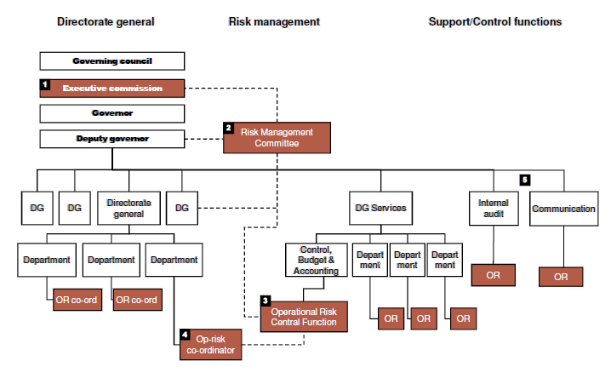
圖1：西班牙中央銀行治理架構圖
二、西班牙中央銀行治理結構定義了架構組成者的角色和責任
（一）治理結構--目標
1.業務部門為作業風險的擁有者（承擔者）
2.明確界定執行的責任，以確保治理架構有效率及有成效的運作。
（二）治理結構--組成者：.最佳實務做法，組成者分為五個大類，為作業風險架構負責任：
組成分子-- | 主要責任
1.治理機構/執行委員會 | ˙對組織的風險負最終責任
2.風險管理委員會 | ˙擁有及監督治理架構和組織的政策
 | ˙監督治理架構的運作和組織的作業風險
3.作業風險功能 | ˙開發和維護作業風險管理架構
 | ˙監督各部門的作業風險管理
 | ˙負責各部門的培訓和支持（如風險沖減行動）
 | ˙向高級管理階層報告
 | ˙衡量方法和操作
4.部門主管 | ˙擁有及監督部門風險和政策
作業風險部門協調者 | ˙作業風險架構的應用
 | ˙監測並向作業風險中央功能報告
 | ˙代表部門處理作業風險問題
部門 | ˙擁有作業風險並每日管理部門的風險
5. 支持/控制功能 | ˙提供專家監督，並擁有特定的作業風險
三、治理架構的組成和市場的最佳實務做法
（一）治理機構/執行委員會
1.董事會和高級管理階層必須參與監督作業風險管理架構
（1）高級管理階層的參與和理解至關重要，對風險沖減行動之支持深具意義
2.定期向高級管理階層報告
（1）作業風險報告定期提交執行委員會，包括下列彙總資料：
˙作業風險架構的狀態
˙評估當前的風險暴露
˙風險沖減計畫的狀態
3.副總裁是風險管理委員會的一個成員，比執行委員會的其他成員獲得更詳細的報告
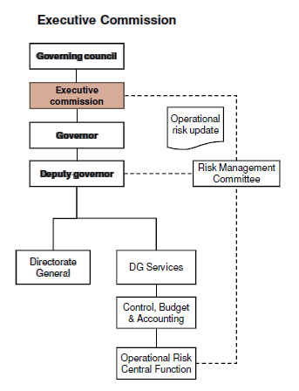
圖：執行委員會治理架構圖
（二）風險管理委員會
1.角色：
（1）擁有並監督管理架構和全行政策。
（2）監督架構內應用的一致性。
（3）監督銀行作業風險。
2.報告
（1）委員會直接向副總裁(直接負責銀行風險管理)報告。
（2）委員會向執行委員會提供作業風險報告。
3.會議頻率--每2-3個月。
4.議程實例
（1）架構方法監督--風險事件報告審查。
（2）架構應用監督--風險沖減計劃的現狀。
（3）政策監督--部門風險簡報。
5.目前參加者
（1）副總裁/顧問/公開市場及支付系統（主席）
（2）控制，預算和會計部門主管（秘書）
（3）業務主管
（4）資訊部門主管
（5）作業風險中央功能主管
（6）其他部門主管（依業務需要）
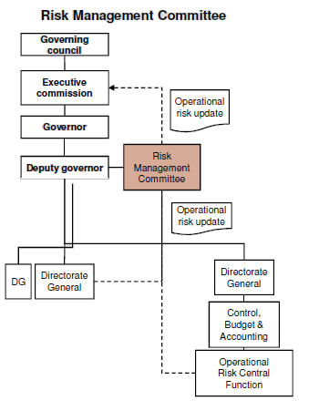
圖3：風險管理委員會治理架構圖

（三）作業風險中央功能

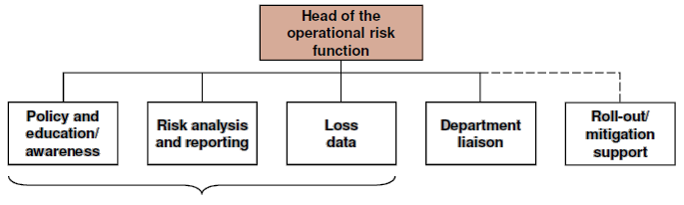
政策，教育及宣導
風險分析及報告
損 失
資 料
部 門聯 絡
轉出/沖減支持
作業風險中央
功能主管
角色及責任：
˙作業風險管理架構及衡量方法
˙公司整體的政策和程序
˙辨認，衡量，監測、及控制/沖減作業風險工具
˙作業風險的風險報告系統
˙部門的培訓和支持
˙監督業務部門作業風險架構的應用和管理
˙部門培訓和支持
˙領導部門架構之運行
˙工作管理資源分配
˙支持架構運行
˙提供對風險沖減行動的支持

圖4：作業風險中央功能之角色及責任（1）
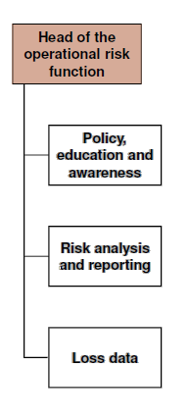
政策，教育
及宣導
風險分析及報告
損 失
資 料
˙作業風險中央功能主管
--向高級管理人員及外部溝通作業風險架構，
--確保上級對架構的執行和減緩計畫有足夠的支持
--管理和監督作業風險中央功能
˙政策，教育和宣傳
--定義作業風險政策，提供部門指引及支持功能
作業風險政策和管理政策資料庫
--對各行業在作業風險管理方面的發展有充分的認識
--確保適當的作業風險架構，以應不斷變化的需要
--保持與稽核的良好關係；協助控制協調會議的進行
--提供作業風險管理所必需的客製化的技能教育/知識
˙風險分析和報告
--擁有並支持風險辨認、評估和分析的過程
•保持風險辨認、評估和分析方法
•透過外部研究和內部分析，支持風險分析
•領導分析，吸引國內專家和利益相關者
˙報告
--提供及時報告給作業風險主管及作業風險委員會
--擁有/發展報告格式，以確保其係針對目熛的、相關的及可行的
˙損失資料
--內部損失資料收集/流程管理
•確保資料收集策略的一致性
•協調收集企業範圍內作業事件資訊
•確保資料的完整性和準確性
--外部損失資料--擁有事件資料庫
--協調風險分析和報告，提供內、外部損失資料
作業風險中央功能主管

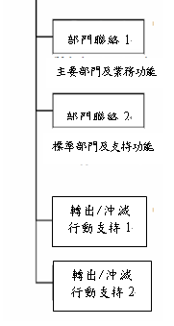
˙部門聯絡
--透過下列做法，對部門作業風險活動提供一般性的支持
˙審查結果及文件資料
˙主動監督並確認報告的品質
˙與相關部門的作業風險協調者成合作夥伴
--深入瞭解部門的相關活動
--與政策及教育/宣導協調，確保各部門都了解行業發展和最佳實務做法
˙轉出/沖減行動的支持
--擷取工作管理資源支持部門架構
—當架構推出後，可能扮演的靈活角色
˙轉出--中央資源可支援業務部門的推出
˙支持沖減行動--中央資源可專心於特定風險緩解活動，以支援及協調業務部門
圖5：作業風險中央功能之角色及責任（2）
（四）部門角色及責任
1.部門高級管理人員
（1）直接負責部門的風險
 --過風險寄存器和目前作業風險委員會
（2）鼓勵風險管理文化
--從錯誤中學習
--資料共享
（3）參與風險識別和評估研討會
（4）識別風險監測資和設置限制
（5）使用行動方案/報告，決定管理優先次序並為制定計劃解決問題
2.作業風險部門協調者
（1）部門架構的應用，並有助於確保該架構之有效及深入
（2）提供作業風險報告給高級管理人員和作業風險中央功能
（3）透過適當的部門聯絡與作業風險中央功能接觸
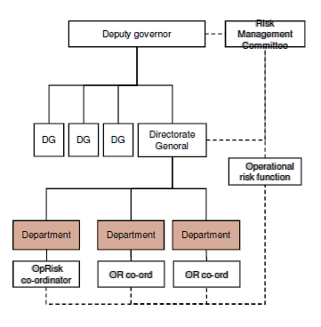
圖6：業務部門(或分行)之角色及責任
3.員工
（1）按照銀行和部門的政策及程序做日常的風險管理
（2）定期收集和報告相關的資訊
--損事件的資訊
--風險監測的資訊
（3）按照主管決定的行動計畫執行
（4）視業務需要參與風險識別與評估研討會
（五）支持和控制功能
1.控制和支持功能設置作業風險協調者，以領導架構的應用
2.控制及支援功能對作業風險架構還提供了一個重要的貢獻
（1）提供專家監督並擁有特定的作業風險
（2）產生政策，教育業務，確保對全行特定風險的管理
3.作業風險中央功能與控制和支持功能須密切協調，以確保各項職能已清楚界定，避免重複
（1）重點是在資訊共享，在談到風險和控制時，應使用共同的語言和分類

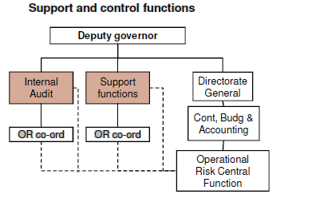

1.控制功能 | 2.支持功能
˙內部稽核  ˙安全  ˙營運持續  ˙風險管理 | ˙會計與金融  ˙人力資源  ˙資訊科技  ˙法律  ˙公共關係  ˙設施
圖7：支時及控制功能之角色及責任
4.內部稽核功能
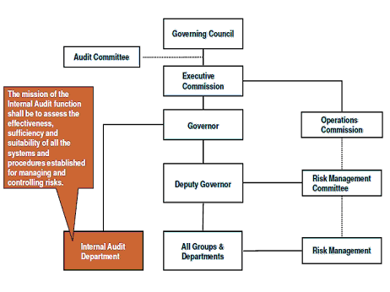
內部稽核的任務應在評估管理和控制風險的所有系統和程序的有效性，充分性和適宜性。
內部稽核
部 門
稽核委員會
圖8：內部稽核功能--支時及控制功能
（六）總結—作業風險管理的三道防線
- 業務部門--擁有及管理風險
- 風險中央功能--監督風險
- 內部稽核部門—提供獨立的確認

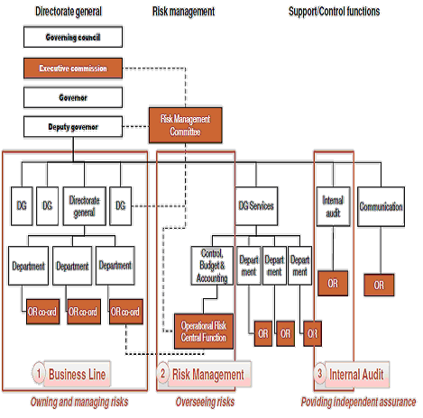
圖9：作業風險管理之三道防線

貳、西班牙銀行作業風險管理架構
一、市場販售的作業風險管理電腦軟體工具
1.風險軟體工具市場是一個龐大而分散的市場。
2.央行內部工具最常見是選擇Office軟體包，或自製的解決方案。
3.一些央行已採用客製化的專用軟體，包括（1）企業軟體：適用於所有類型的風險；（2）專用於作業風險的軟體。
4.在選擇或採用IT工具之前，要先具有一個成熟而穩定作業風險管理方法。
5.儘管事件收集紀功能到位，致用戶數大幅增加，但用戶的數量仍然有限。
6.內部工具較便宜（不超過 10000歐元），不過在做成本效益分析和決策時，內部的發展成本，應列入考量。運用電腦軟體支援作業風險管理主要的優點如下：
（1）運用電腦軟體之綜合模型，執行測量、控制、及作業風險管理，使不同的參與者間工作流程一致化，確具有實質幫助。
（2）簡化問卷有關的文件管理。
（3）任何系統的更改，均可留下稽核的軌跡。
（4）簡化並提供安全的問卷調查，並根據事件發生的頻率和嚴重程度等統計參數，整合計算損失風險值（VAR）。
（5） 經由整合報告系統，自動產生管理報告，隨時提供更新的流程，風險和控制地圖。
7.作業風險管理的電腦軟體工具功能

資訊供應商提供 | 央行的做法
必須有“  • 風險地圖/自我評估的方法：  - 業務流程識別與評價  - 風險和控制評估及評價  - 行動計畫的管理  - 關鍵風險指標評估，評價及警示  - 活動和問卷調查  • 損失管理  • 報告和動態的儀表板  • 風險VAR和資本的計算  有下列功能更好：  • 流程模型需用的流程圖設計  • 聲譽風險管理 | • 主要功能有：  - 風險，控制和行動計畫  系統的特點為：描述，評估和後續追蹤  • 描述的過程和評估功能也是一個核心功能，雖然它的功能並不常使用  • 關於自動產生的報告，主要使用的是“風險地圖“  - 重大風險的彙集是困難的工作，通常需要幾次的重複，才趨穩定  • 執行事件及損失收集工具不能一般化。一些中央銀行使用KRI（與損失結合），甚至更少作資本計算  • 到現在為止，對央行需要，仍是一個不成熟市場

二、西班牙中央銀行電腦軟體工具的主要功能
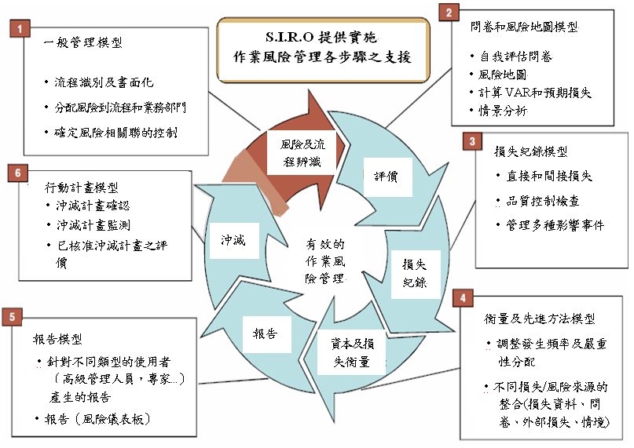
圖10：西班牙中央銀行電腦軟體工具的主要功能
三、西班牙中央銀行作業風險管理(ORM)架構路線圖

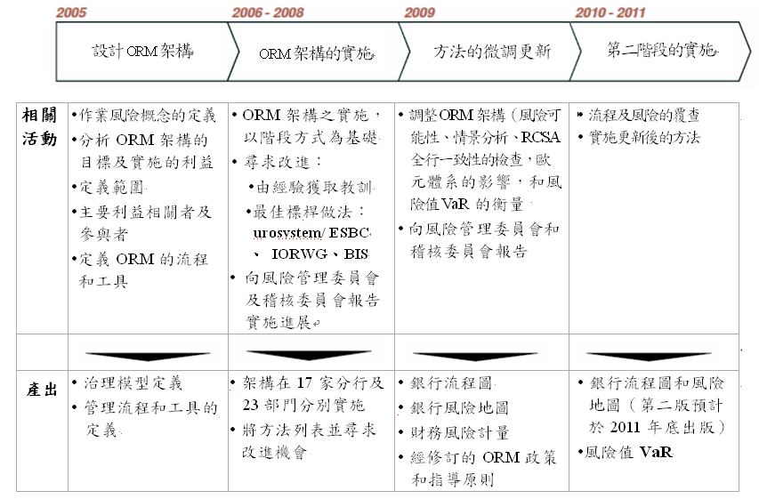

四、實施作業風險管理的兩種方法：
1.評估結果：按每一部門完整實施作業風險管理。
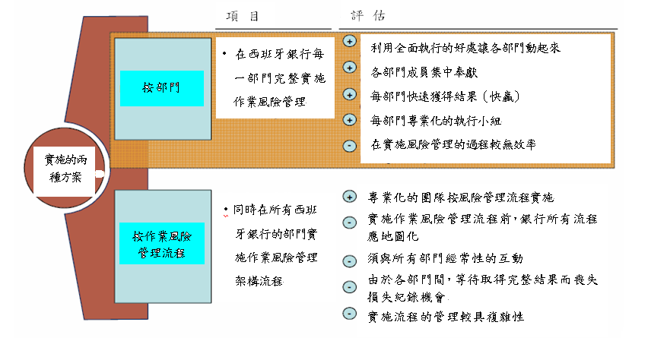
圖12：西班牙中央銀行按部門實施作業風險管理
2. 按各部門業務流程的數目多寡為基礎分為A、B兩類
A型 B型
流程數目 | 部 門 | 流程數目 | 部 門
5-10 | • 國際收支平衡  • 溝通  • 經濟分析和預測  • 經濟和國際關係  • 金融市場穩定  • 統計  • 貨幣與金融研究  • 監督部門  • 安全服務  • 協議服務  • 工作場所健康和安全服務  • 法律部門  • 求償服務  • 技術秘書 | 10-20 | • 管理與財物  • 現金及發行  • 財務報告  • 金融機構  • 預算、控制和會計  • 營運  • 人力資源和組織  • 資訊系統和過程  • 支付系統  • 分行/網絡

3. 實施作業風險管理架構的時間表
1.部門流程繪圖 | •與部門主管開會議（開球會議） | 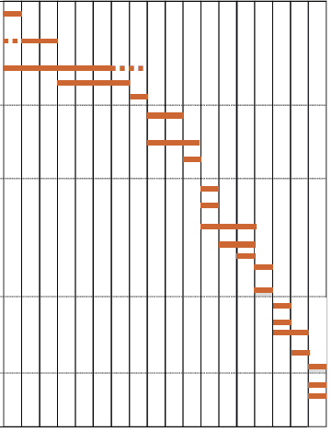
1.部門流程繪圖 | •與科/單位負責人開會
1.部門流程繪圖 | •準備“流程圖”文件
1.部門流程繪圖 | •與科/單位負責人驗證
1.部門流程繪圖 | •與部門主管驗證
2.識別風險和控制 | •與單位/科識別流程風險和控制負責人開會  •編寫“風險和控制圖”文件  •與主管單位/科負責人驗證“風險和控制圖”文件
3.評估風險和控制 | •個人問卷準備
3.評估風險和控制 | •對選定的人員訓練如何填寫自我評估問卷
3.評估風險和控制 | •個別問卷填寫
3.評估風險和控制 | •問卷填寫結果的擷取與分析
3.評估風險和控制 | •開會審查個人結果（首腦部，單位負責人）
3.評估風險和控制 | •最後開會審查部門的結果（董事）
4.作業風險報告 | •產生風險指標和記分卡
4.作業風險報告 | •分析風險指標和記分卡
4.作業風險報告 | •編寫風險評估報告
4.作業風險報告 | •與部門 /服務單位確認 /調整
4.作業風險報告 | •編寫風險報告的最後版本
5.損失事件收集 | •訓練重點部門的代表  •部門 /服務單位內開始損失事件收集

4. 部門/服務單位的工作計畫
測試 | •現金及發行  •國際收支平衡 | 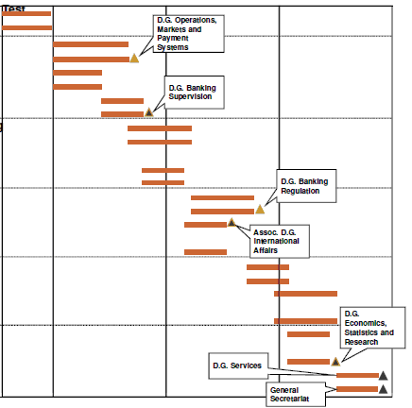
第一波 | •支付系統  •作業  •監督1~2  •監督3~4
第二波 | •控制，預算和會計  •資料系統和流程  •溝通  •金融穩定
第三波 | •財務報告  •金融機構  •經濟與國際關係  •統計
第四波 | •法律部門  •技術秘書  •人力資源和組織  •分支行/網絡
第五波 | •經濟分析與預測  •金融和貨幣研究  •管理和屬性  •求償服務

5.作業務風險架構執行小組的組織
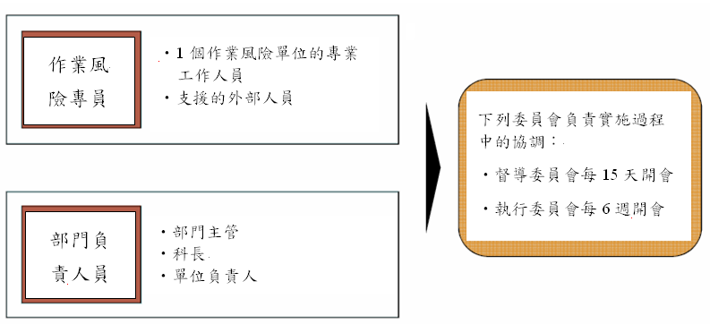

6. 每部門/服務單位致力於作業風險管理的標準工作人員
（）服務時間/人/年
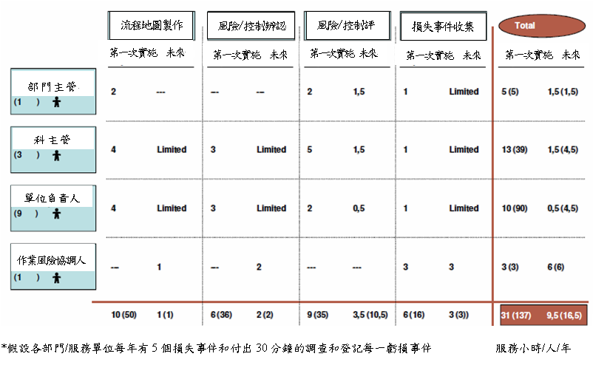
7.固有風險辨認及評估

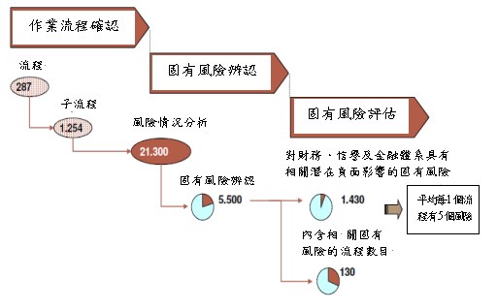

8.全行風險狀況報告
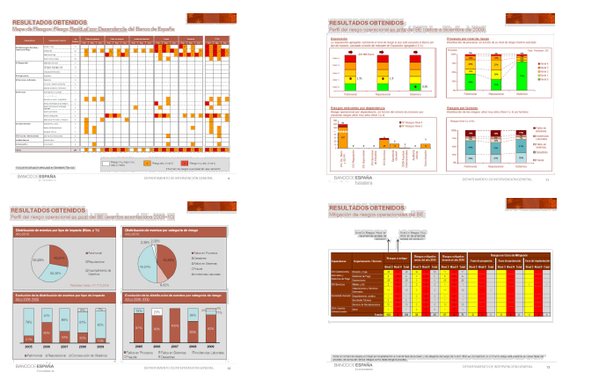
9.風險管理應與策略規劃和績效管理相連絡：
建議架構：
